Вся физика здесь http://www.slideshare.net/ocsumoron/ss-9511428

Билет 6

**Си́ла** — векторная физическая величина, являющаяся мерой интенсивности воздействия на данное тело других тел, а также полей. Приложенная к массивному телу сила является причиной изменения его скорости или возникновения в нём деформаций.[[1]](http://ru.wikipedia.org/wiki/%D1%E8%EB%E0_%28%F4%E8%E7%E8%F7%E5%F1%EA%E0%FF_%E2%E5%EB%E8%F7%E8%ED%E0%29#cite_note-0)

Сила как векторная величина характеризуется **модулем**, **направлением** и **«точкой» приложения** силы. Последним параметром понятие о силе, как векторе в физике, отличается от понятия о векторе в векторной алгебре, где равные по модулю и направлению векторы, независимо от точки их приложения, считаются одним и тем же вектором . В физике эти векторы называются свободными векторами.В механике чрезвычайно распространено представление о связанных векторах, начало которых закреплено в определённой точке пространства или же может находиться на линии, продолжающей направление вектора (скользящие векторы).

***Сила всемирного тяготения***

Сила всемирного тяготения – сила, с которой все тела притягиваются друг к другу. Эта сила наиболее заметно проявляется при взаимодействии массивных тел (звезд, планет, их спутников). Или когда хотя бы одно из тел имеет большую массу – притяжение всех тел к Земле.

## Сила тяжести

**Сила тяжести** – сила, с которой планета (например, Земля) притягивает к себе окружающие тела. Сила тяжести имеет гравитационную природу. Направление силы тяжести – вертикально вниз:

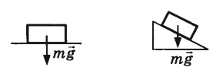

Почему выпущенный из рук камень падает на Землю? Потому что его притягивает Земля, скажет каждый из вас. В самом деле, камень падает на Землю с ускорением свободного падения. Следовательно, на камень со стороны Земли действует сила, направленная к Земле. Согласно третьему закону Ньютона и камень действует на Землю с такой же по модулю силой, направленной к камню. Иными словами, между Землей и камнем действуют силы взаимного притяжения.

Ньютон был первым, кто сначала догадался, а потом и строго доказал, что причина, вызывающая падение камня на Землю, движение Луны вокруг Земли и планет вокруг Солнца, одна и та же. Это сила тяготения, действующая между любыми телами Вселенной. Вот ход его рассуждений, приведенных в главном труде Ньютона «Математические начала натуральной философии»:

«Брошенный горизонтально камень отклонится под действием тяжести от прямолинейного пути и, описав кривую траекторию, упадет наконец на Землю. Если его бросить с большей скоростью, то он упадет дальше» (рис. 1).

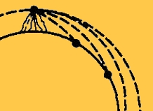

Рис. 1.

Продолжая эти рассуждения, Ньютон приходит к выводу, что если бы не сопротивление воздуха, то траектория камня, брошенного с высокой горы с определенной скоростью, могла бы стать такой, что он вообще никогда не достиг бы поверхности Земли, а двигался вокруг нее «подобно тому, как планеты описывают в небесном пространстве свои орбиты».

Сейчас нам стало настолько привычным движение спутников вокруг Земли, что разъяснять мысль Ньютона подробнее нет необходимости.

Итак, по мнению Ньютона, движение Луны вокруг Земли или планет вокруг Солнца – это тоже свободное падение, но только падение, которое длится, не прекращаясь, миллиарды лет. Причиной такого «падения» (идет ли речь действительно о падении обычного камня на Землю или о движении планет по их орбитам) является сила всемирного тяготения. От чего же эта сила зависит?

**Зависимость силы тяготения от массы тел**

Галилей доказал, что при свободном падении Земля сообщает всем телам в данном месте одно и то же ускорение независимо от их массы. Но ускорение по второму закону Ньютона обратно пропорционально массе: http://starryway.ucoz.ru/_si/0/04637.jpg. Как же объяснить, что ускорение, сообщаемое телу силой притяжения Земли, одинаково для всех тел? Это возможно лишь в том случае, если сила притяжения к Земле прямо пропорциональна массе тела. В этом случае увеличение массы т, например, вдвое приведет к увеличению модуля силы F тоже вдвое, а ускорение, которое равно http://starryway.ucoz.ru/_si/0/04637.jpg, останется неизменным. Обобщая этот вывод для сил тяготения между любыми телами, заключаем, что сила всемирного тяготения прямо пропорциональна массе тела, на которое эта сила действует.

Билет 7

***Сила упругости***

**Сила упругости** – сила, которая возникает при деформациях тел, как ответная реакция на внешнее воздействие. Сила упругости возникает из-за притяжения или отталкивания молекул и атомов, и имеет *электромагнитную* природу.

Деформация – изменение формы или объема тела.

Виды деформаций: растяжение; сжатие; изгиб (комбинированный случай одновременного сжатия и растяжения); сдвиг; кручение.

*Упругие* деформации исчезают после снятия нагрузки. Т.е. тело – например, пружина – принимает прежние форму и размер (длину). В задачах не обязательно фигурирует "пружина", может быть трос, резинка и любое другое упругое тело.

*Пластические* деформации остаются после снятия нагрузки, с ними на экзамене вы не встретитесь.

Закон Гука: *модуль силы упругости, возникающей при деформации тела, пропорционален его удлинению*

http://kiselevich.ru/edu/fiz/ege-2011/img1/25-F-kx.jpg

где *k* – *жесткость* тела, зависящая от его размеров, формы и материала. Единица измерения – ньютон на метр (Н/м).   
Деформация или абсолютное удлинение тела *х* (м).

Закон Гука выполняется только для упругих деформаций. Часто в задачах величина деформации – несколько сантиметров. Сразу переведите в метры! Чтобы размерность соответствовала коэффициенту.

***Сила упругости*** *(F yпp)* направлена противоположно перемещению частиц при деформации.

***Сила реакции опоры*** *(N)* всегда перпендикулярна опоре.

***Сила натяжения нити*** (T) всегда направлена вдоль оси подвеса. В том числе если нить, веревка, канат перекинуты через блок, под любым углом: направление силы при этом меняется, величина остается прежней. (Трение в блоке не учитывается.)

## Вес тела

Вес тела – сила, с которой тело вследствие притяжения к Земле, действует на опору или подвес (сила, с которой тело давит на опору или растягивает подвес). Относится к силам электромагнитной природы. Измеряется динамометром. Единица измерения – ньютон (Н).

Точка приложения веса – точка опоры или подвеса. В случае опоры весь действует на всю площадь соприкосновения опоры и тела. В задачах считаем размеры тела малыми.

Вес имеет направление, противоположное силе реакции опоры или силе натяжения нити.  
Способ определения модуля веса: по третьему закону Ньютона, Р = N, или Р = Т, или Р = Fynp   
Вес тела, если тело и опора (подвес) неподвижны P=mg   
Невесомость Р=0

**Не путайте вес и массу!**

Если тело находится в жидкости, жидкость не является опорой или подвесом.

Рассмотрим простой случай: тело лежит на горизонтальной плоскости. На тело действует сила тяжести, она направлена вниз. F=mg. Вес тела равен по величине силе тяжести. Но вес действует на опору, а не на рассматриваемое тело. Возникает сила реакции опоры, направленная вверх. Сила реакции опоры действует на тело. Таким образом, силы, действующие на тело по вертикали, уравновешиваются, и тело не движется ни вверх, ни вниз.   
Если тело находится на наклонной плоскости, сила реакции направлена перпендикулярно плоскости. Оси координат выбираются соответственно вдоль направления возможного движения и перпендикулярно друг другу.

**Динамо́ме́тр** (от [др.-греч.](http://ru.wikipedia.org/wiki/%D0%94%D1%80%D0%B5%D0%B2%D0%BD%D0%B5%D0%B3%D1%80%D0%B5%D1%87%D0%B5%D1%81%D0%BA%D0%B8%D0%B9_%D1%8F%D0%B7%D1%8B%D0%BA) δύναμις — «сила» и μέτρεω — «измеряю») — [прибор](http://ru.wikipedia.org/wiki/%D0%9F%D1%80%D0%B8%D0%B1%D0%BE%D1%80) для измерения [силы](http://ru.wikipedia.org/wiki/%D0%A1%D0%B8%D0%BB%D0%B0) или [момента силы](http://ru.wikipedia.org/wiki/%D0%9C%D0%BE%D0%BC%D0%B5%D0%BD%D1%82_%D1%81%D0%B8%D0%BB%D1%8B), состоит из силового звена ([упругого](http://ru.wikipedia.org/wiki/%D0%A3%D0%BF%D1%80%D1%83%D0%B3%D0%BE%D1%81%D1%82%D1%8C) элемента) и [отсчетного устройства](http://ru.wikipedia.org/wiki/%D0%9F%D0%BE%D0%BA%D0%B0%D0%B7%D1%8B%D0%B2%D0%B0%D1%8E%D1%89%D0%B5%D0%B5_%D1%83%D1%81%D1%82%D1%80%D0%BE%D0%B9%D1%81%D1%82%D0%B2%D0%BE). В силовом звене измеряемое усилие вызывает [деформацию](http://ru.wikipedia.org/wiki/%D0%94%D0%B5%D1%84%D0%BE%D1%80%D0%BC%D0%B0%D1%86%D0%B8%D1%8F), которая непосредственно или через передачу сообщается отсчётному устройству. Существующими динамометрами можно измерять усилия от долей [ньютонов](http://ru.wikipedia.org/wiki/%D0%9D%D1%8C%D1%8E%D1%82%D0%BE%D0%BD_%28%D0%B5%D0%B4%D0%B8%D0%BD%D0%B8%D1%86%D0%B0%29) (н, долей [кгс](http://ru.wikipedia.org/wiki/%D0%9A%D0%B3%D1%81)) до 20 Мн (2000 тс). По принципу действия различают динамометры механические ([пружинные](http://ru.wikipedia.org/wiki/%D0%9F%D1%80%D1%83%D0%B6%D0%B8%D0%BD%D0%B0) или [рычажные](http://ru.wikipedia.org/wiki/%D0%A0%D1%8B%D1%87%D0%B0%D0%B3)), гидравлические и электронные. Иногда в одном динамометре используют два [принципа](http://ru.wikipedia.org/wiki/%D0%9F%D1%80%D0%B8%D0%BD%D1%86%D0%B8%D0%BF).

Сила же Fyпp, с которой растянутая пружина действует на тело, была известна (см. [опыт с центробежной машиной](http://fizika.in/mexanika/dinamika/36-vtoroy-zakon-nyutona.html)). Так мы нашли, что сила тяжести, действующая на тело массой m, равна mg. Значит, измерение силы тяжести заключалось в том, что ее уравновешивали известной заранее силой.  
Таким же способом можно измерить любую другую силу, действующую на любое тело. Ее надо уравновесить известной силой, приложенной к этому же телу.  
Пружина особенно удобна для измерения сил потому, что, будучи растянута (или сжата) на определенную длину, она действует на все тела с одной и той же силой. Кроме того, при помощи одной и той же пружины можно получить различные силы, растягивая ее на различную длину.  
Чтобы пользоваться пружиной для измерения сил, надо заранее определить значения сил упругости при различных ее растяжениях. Другими словами, нужно установить, как сила упругости зависит от удлинения пружины. Для этого можно было бы снова воспользоваться центробежной машиной, поместив туда пружину с прикрепленным к ней телом известной массы и измерив ее удлинение при различных скоростях вращения.  
Но теперь, когда известно значение силы тяжести, действующей на тело, можно более простым способом установить, какие силы упругости соответствуют различным удлинениям данной пружины.  
Для этого надо к вертикально расположенной пружине подвешивать тела различной массы и каждый раз измерять удлинение пружины. Действительно, мы уже знаем, что на тело массой m действует сила тяжести, равная mg. Когда тело подвешено к пружине и находится в покое, эта сила тяжести уравновешена силой упругости пружины. Следовательно, и сила упругости пружины по абсолютному значению тоже равна mg.  
Поэтому, измерив удлинения пружины при разных значениях массы подвешенных к ней тел, мы определим значения силы упругости для каждого удлинения пружины. Чтобы измерить удлинение пружины, используют шкалу, вдоль которой перемещается указатель (стрелка), прикрепленный к подвижному концу пружины. Если против делений шкалы поставить числа, указывающие в ньютонах значения силы упругости пружины, то пружина будет градуирована. Такая градуированная пружина - это уже прибор, пригодный для измерения различных сил. Называют этот прибор **пружинным динамометром** (силомером).  
Опыт показывает, что при сравнительно небольших удлинениях между силой упругости пружины и ее удлинением существует линейная зависимость.  
Эта зависимость была установлена английским физиком Р. Гуком еще в 17 столетии и называется **законом Гука**.  
*Сила упругости пропорциональна удлинению пружины.*  
Если обозначить силу упругости через Fyпр, а удлинение пружины через х, то закон Гука можно выразить формулой

Закон Гука формула

Знак «минус» показывает, что сила упругости направлена в сторону, противоположную удлинению. *Коэффициент пропорциональности k* определяет значение *силы упругости* при удлинении, равном единице. Этот коэффициент называется жесткостью пружины. Жесткость пружины зависит от ее геометрических размеров и от материала, из которого она изготовлена. В системе СИ жесткость выражается в ньютонах на метр (н/м). Как измеряют силы динамометром?

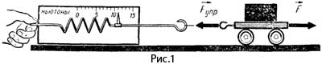

Предположим, что на какое-то тело действует горизонтально направленная сила F, которую нужно измерить (рис. 1).  
Прикрепим к этому телу конец горизонтально расположенного динамометра. Другой его конец закреплен неподвижно. Под действием силы F тело получает ускорение и перемещается, увлекая за собой прикрепленный к нему конец пружины динамометра. Пружина удлиняется. Когда тело остановится, стрелка динамометра укажет на шкале значение действующей на тело силы F.

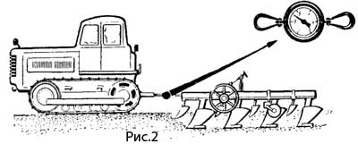

Заметим, что динамометр вместе с телом, к которому приложена измеряемая сила, не обязательно должен находиться в покое. Ничего не изменится, если все они вместе будут двигаться прямолинейно и равномерно. Ведь такое движение тоже происходит при равенстве противоположно направленных сил. На рисунке 2 показано, например, как «на ходу» измеряют силу, с которой земля (почва) действует на плуг, влекомый трактором. Чтобы измерение было верным, нужно только, чтобы трактор двигался с постоянной скоростью.  
Примером динамометра служат домашние пружинные весы, которыми пользуются для измерения силы тяжести (рис. 3).

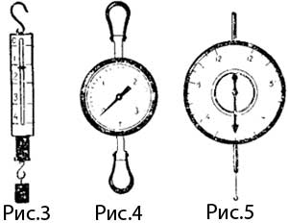

В зависимости от назначения динамометров их внешний вид и устройство могут быть различны. На рисунке 4 показан **динамометр**, предназначенный для измерения больших сил. В школьных лабораториях часто употребляют динамометр, внешний вид которого показан на рисунке 5. Но как бы ни выглядел динамометр, основной его частью всегда является какая-нибудь пружина, деформация которой и служит мерой силы.

Билет 8

Основные физические величины, используемые в статике, — сила и момент силы. Сила как величина векторная характеризуется модулем, направлением в пространстве и точкой приложения.

Результат действия силы на материальную точку зависит только от ее модуля и направления. Твердое же тело имеет определенные размеры. Поэтому одинаковые по модулю и направлению силы вызывают различные движения твердого тела в зависимости от точки приложения.

Точку приложения силы можно переносить только вдоль прямой, вдоль которой эта сила действует. Об этом необходимо всегда помнить при осуществлении различных операций над силами.

**1.** Силу, которая производит на тело такое же действие, как несколько одновременно действующих сил, называют **равнодействующей этих сил**.

**2. Модуль равнодействующей сил** равен сумме модулей всех действующих сил, если они направлены вдоль одной прямой в одну сторону. **Направление** равнодействующей сил в этом случае совпадает с направлением сил, действующих на тело.

F = F1 + F2

**3. Модуль равнодействующей сил** равен разности модулей всех действующих сил, если они направлены вдоль одной прямой в противоположные стороны. **Направление** равнодействующей сил в этом случае совпадает с направлением большей по модулю силы, действующей на тело.

F = F1 – F2

**4. Равнодействующей двух сил, направленных под прямым углом друг другу,** является диагональ прямоугольника, построенного на составляющих силах как его сторонах.

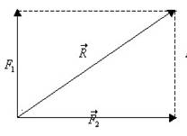

**Сила *трения***

Сила трения возникает при движении тел или при попытке сдвинуть их с места. Она действует на поверхности тел и за­ трудняет их перемещение относительно друг друга. Относится к силам *электромагнитной* природы. Трение бывает сухое и жидкое. Сухое делится на три вида: *трение покоя, трение скольжения и трение качения.*

**Трение скольжения** возникает при скольжении одного тела по поверхности другого. Направление трения скольжения противоположно скорости движения. Способы уменьшения трения: выравнивание поверхностей; смазка; замена на трение качения.

Если в задаче сказано, что движение происходит по **гладкой** поверхности, то силу трения учитывать не надо.

**Трение покоя** возникает при попытке сдвинуть предмет с места. Трение покоя равно по величине и противоположно по направлению приложенной силе**.**

Жидкое трение *(сила сопротивления)* возникает при дви жении в жидкостях и газах. Направление жидкого трения про тивоположно скорости движения. Особенности: жидкое трение зависит от формы тел и от скорости тела. Поэтому формулы для него сложные и в школьном курсе не рассматриваются.

Билет 9

**Физическая величина, равная отношению силы, действующей перпендикулярно поверхности, к площади этой поверхности, называется давлением.**

*р – давление,*(Па) Единица измерения названа в честь французского учёного Блеза Паскаля.

Чтобы определить давление, надо силу, действующую перпендикулярно поверхности, разделить на площадь поверхности. Для того, чтобы записать формулу вспомним обозначения величин: какой буквой обозначается сила?

F – *сила,* (Н) А какой буквой обозначается площадь?

S – *площадь поверхности,* (м2)

http://festival.1september.ru/articles/594430/Image3907.gif

Таким образом, если требуется вычислить давление, то необходимо модуль силы, действующей перпендикулярно поверхности, разделить на площадь контакта тел.

Определенное таким образом давление – скалярная величина, поскольку модуль силы *F* и площадь *S* являются скалярными величинами. За единицу давления принимается такое давление, которое производит сила в 1 Н, действующая на поверхность площадью1 м2 перпендикулярно этой поверхности.(стр.79 курсив)

http://festival.1september.ru/articles/594430/Image3908.gif

Примерно такое давление оказывает на стол лист бумаги, лежащий на нем. Давление других тел может быть во много раз больше или меньше 1 Па. Как и для всех физических величин, для обозначения больших и малых давлений могут быть использованы кратные и дольные единицы измерений: **(СЛ.7)**

|  |
| --- |
| 1 *кило*паскаль = 1 кПа = 1000 Па  1 *мега*паскаль = 1 МПа = 1 000 000 Па  1 *гига*паскаль = 1 ГПа = 1 000 000 000 Па  1 *милли*паскаль = 1 мПа = 0,001 Па  1 *микро*паскаль = 1 мкПа = 0,000 001 Па |

Так, давление трактора на грунт составляет около 50 кПа (рис. 1), а давление резца или режущей кромки сверла на стальную стружку в станке может достигать 2,5 МПа (рис. 2).

|  |  |
| --- | --- |
| http://festival.1september.ru/articles/594430/img3.jpg  Рис. 1 | http://festival.1september.ru/articles/594430/img4.jpg  Рис. 2 |

Рассмотрим силу, действующую со стороны кубика на горизонтальный параллелепипед. Можно говорить о направлении силы – перпендикулярно поверхности, модуле силы *F*, однако точка приложения этой силы не определена. Сила F как бы распределена по всей поверхности контакта. На рисунках ее условно изображают так, как будто она приложена к середине участка поверхности. На рисунке 3 показана сила, действующая со стороны кубика на горизонтальный параллелепипед и оказываемое этим кубиком давление.

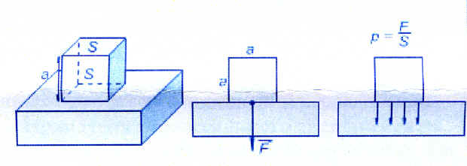

Рис.3

 Можно сказать, что кубик действует своим весом на параллелепипед, т.е. F=P=mg.

http://festival.1september.ru/articles/594430/Image3910.gif

где *S* – площадь соприкосновения тел, то есть площадь основания кубика

*S = a2, для параллелепипеда S=ab*

Давление определяет, как деформируется тело под воздействием силы. Под воздействием одной и той же силы деформация   тем больше, чем меньше площадь воздействия, то есть чем больше давление. Например, разрезая бумагу, нам легче работать острыми ножницами, т.к. легче создать давление необходимое для разрушения тела. Поэтому для разрушения тела (разрезания, протыкания, раскалывания) необходимо приложить к нему не просто определенную силу, а создать в месте воздействия силы давление, соответствующее разрушению.

Например, для того чтобы разрушить дерево, воткнув в него кнопку (рис. 4), необходимо при малом усилии достичь высоких давлений, поэтому кнопка имеет острие с кончиком малой площади. В то же время её обратная сторона имеет большую площадь. Для чего это сделано? Кнопка действует на руку человека с такой же по модулю силой, с какой она давит на дерево. Но разрушение кожи руки не происходит, потому что шляпка кнопки имеют площадь существенно большую площади острия (рис. 5). Поэтому давление шляпки кнопки на ладонь человека невелико.

|  |  |
| --- | --- |
| http://festival.1september.ru/articles/594430/img04.jpg  Рис. 4 | http://festival.1september.ru/articles/594430/img05.jpg  Рис. 5 |

Давайте сделаем вывод, как зависит давление от площади и силы давления.

При постоянной силе давление тем больше, чем меньше площадь контакта тел.

При постоянной площади контакта тел давление тем больше, чем больше сила давления

Билет 10

### Давление

Действие силы на твердое тело зависит не только от модуля этой силы, но и от площади поверхности тела, на которую она действует. Взаимодействие жидкостей и газов с твердыми телами, а также взаимодействие между соседними слоями жидкости или газа тоже происходит не в отдельных точках, а на определенной поверхности их соприкосновения. Поэтому для характеристики подобных взаимодействий введено понятие давления.

*Давлением р* называют величину, равную отношению модуля силы давления F, действующей перпендикулярно поверхности, к площади 5 этой поверхности:

p=F/S.    (5.1)

При равномерном распределении сил давления давление на всех участках поверхности одинаково и численно равно силе давления, действующей на поверхность единичной площади.

Единицу давления устанавливают из формулы (5.1). В СИ за единицу давления принято давление, вызываемое силой 1 Н, равномерно распределенной по перпендикулярной к ней поверхности площадью 1 м2. Эту единицу давления называют паскаль (Па): 1 Па=1 Н/м2.

Часто используют и следующие внесистемные единицы давления:

1. техническая атмосфера (ат): 1 ат=9,8·104 Па;
2. физическая атмосфера (атм), равная давлению, производимому столбом ртути высотой 760 мм. Как показано в § 24, 1 атм = 1,033 ат = 1,013·105 Па;
3. миллиметр ртутного столба (мм рт. ст.): 1 мм рт. ст. » 133,3 Па;
4. бар (в метеорологии используют миллибар); 1 бар=105 Па, 1 мбар=102 Па.

### Закон Паскаля для жидкостей и газов

Твердые тела передают производимое на них извне давление по направлению действия силы, вызывающей это давление. Совсем иначе передают внешнее давление жидкости и газы.

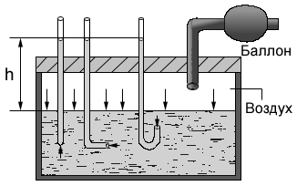Рассмотрим следующий эксперимент (рис. 48). В сосуде, закрытом пробкой, находится вода. В пробку вставлены три одинаковые по диаметру трубки, нижние отверстия которых находятся в воде на одинаковой глубине, но направлены в разные стороны (вниз, вбок и вверх), а также не достающая до воды трубка, к которой подсоединен резиновый баллон от пульверизатора. Закачивая с его помощью воздух в сосуд, мы увеличиваем давление, оказываемое воздухом на поверхность воды в сосуде. Замечаем, что при этом во всех трех трубках вода поднимается до одной и той же высоты. Следовательно, *неподвижная жидкость, находящаяся в замкнутом сосуде, передает производимое на нее внешнее давление по всем направлениям одинаково* (т.е. без изменения).

Наблюдения показывают, что так же передают внешнее давление и газы, находящиеся в закрытом сосуде. Описанная закономерность была впервые обнаружена французским ученым Паскалем и получила название **закона Паскаля**.

### Гидростатическое давление

На каждую молекулу жидкости, находящейся в поле тяготения Земли, действует сила тяжести. Под действием этих сил каждый слой жидкости давит на расположенные под ним слои. По закону Паскаля это давление передается жидкостью по всем направлениям одинаково. Следовательно, *в жидкостях существует давление, обусловленное силой тяжести.*

Наблюдения показывают, что жидкость, находящаяся в сосуде в состоянии покоя, давит на дно и стенки сосуда и на любое тело, погруженное в эту жидкость. Давление, оказываемое покоящейся жидкостью на любую соприкасающуюся с ней поверхность, называют *гидростатическим*.

### Формула гидростатического давления

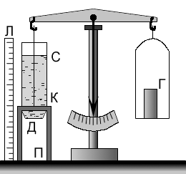Гидростатическое давление можно определить с помощью прибора, называемого гидростатическими весами Паскаля (рис. 49). В подставке П, сквозь которую проходит кольцевой патрубок К, можно поочередно герметично закреплять сосуды С любой формы, не имеющие дна. Подвижным дном этих сосудов служит подвешенная на коромысле равноплечих весов плоская круглая площадка Д, расположенная вблизи нижнего отверстия патрубка К. Эта площадка прижимается к торцу патрубка силой, вызываемой тем, что на чашку весов, подвешенную на другом их коромысле, ставится гиря Г. К подставке П прикреплена линейка Л, по которой определяют высоту h жидкости в сосуде, закрепленном на подставке.

Опыт производят так. На под-ставке укрепляют сосуд, имеющий форму прямого кругового цилиндра. В него наливают воду до тех пор, пока вес этой воды не станет равным весу гири, поставленной на правую чашку весов, т.е. Рж=Рг. (Поддержание этого количества воды автоматически обеспечивается самим прибором, так как если вес воды в сосуде превысит вес гири, дно приоткроется и излишек воды вытечет.)

В цилиндрическом сосуде вес жидкости Pж=жghS, где ж=ж - плотность жидкости, g - ускорение свободного падения, h - высота столба жидкости, S - площадь основания цилиндра, поэтому на дно сосуда жидкость оказывает давление

р=Pж/S=жgh.    (5.2)

Формула (5.2) определяет значение гидростатического давления.

### Теоретический вывод формулы гидростатического давления

Выделим внутри покоящейся жидкости неподвижный элемент ее объема V в виде прямого кругового цилиндра высотой h с основаниями, имеющими малую площадь S, параллельными свободной поверхности жидкости (рис. 50). 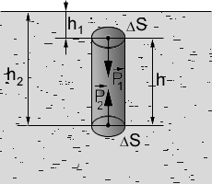Верхнее основание цилиндра находится от поверхности жидкости на глубине h1, а нижнее - на глубине h2>h1.

На выделенный элемент объема жидкости действуют по вертикали три силы: силы давления F1=p1S и F2=p2S (где p1 и p2 - значения гидростатического давления на глубинах h1 и h2) и сила тяжести Fт=gV =ghS.

Выделенный нами элемент объема жидкости покоится, значит, F1+F2+Fт=0, а следовательно, равна нулю и алгебраическая сумма проекций этих сил на вертикальную ось, т. е. p2S-p1S-ghS=0, откуда получаем

p2-p1=gh.    (5.3)

Пусть теперь верхняя грань выделенного цилиндрического объема жидкости совпадает с поверхностью жидкости, т.е. h1=0. Тогда h2=h и p2=p, где h - глубина погружения, а р - гидростатическое давление на данной глубине. Считая, что на поверхности жидкости давление р1=0 (т.е. без учета внешнего давления на поверхность жидкости), из (5.3) получаем формулу для гидростатического давления р=gh, которая совпадает с формулой (5.2).

Билет 11

Всякое вещество имеет свой вес и массу и даже воздух. Воздух оказывает давление на все предметы, с которыми соприкасается, например, опыт со стаканом воды и листом бумаги.

Масса 1м3 воздуха над уровнем моря равна 1 кг 300 г

Если взять столб воздуха от земной поверхности до верхней границы атмосферы, то окажется, что на 1см2 поверхности, воздух давит с такой же силой, как гиря массой 1 кг 33 г (1 м2=10 000 см2 x 1,33 =13 300 кг (13 т 300 кг)

Давайте попробуем вычислить давление, оказываемое атмосферой на вашу ладонь.

Площадь ладони равна 60 см2 x 1,33 кг = 79,8 кг

Ребята, а почему мы или другие живые организмы не ощущаем давление, которое давит на нас? (Т.к. оно уравновешивается внутренним давлением, существующим внутри человеческого организма). Вот мы с вами и подошли к определению – Атмосферное давление – это сила, с которой воздух давит на земную поверхность и все находящиеся на ней предметы (записать в тетради).

А кто же измерил и установил что такое атмосферное давление?

В XVII в. Итальянский учёный Э. Торричелли доказал, что атмосферное давление существует.

Он провёл такой опыт: Взял трубку высотой 1 м, с одного конца запаял и налил ртуть (это жидкий ядовитый металл Нg) перевернул трубку в чашу с ртутью и открыл, часть ртути вылилась, а часть осталась в трубке. Если Атм. Д. ослабеет, то ртуть ещё немного выльется, если повыситься, то столбик ртути поднимется.

Что же мешало ртути вылиться полностью? (Давление воздуха давит на ртуть в чашке и не даёт ртути вылиться) что и показал опыт со стаканом с водой.

Сейчас обратимся к учебнику стр. 144

Установлено, что нормальным Атм. Д. является 760 мм рт.ст. на уровне моря у параллели 45° (рис. 72) записать в тетрадь.

Чем же измеряют Атм. Д.?

Барометр (ртутный) от греческого барос-тяжесть, метрео-измеряю. Используется на всех метеорологических станциях, где помимо ещё установлен и барограф (графо-пишу).

Анероид (без жидкости) коробочка, из которой выкачан воздух. Если давление увеличивается, коробочка сжимается, если уменьшается, коробочка расширяется, стрелка показывает изменение её объёма.

Если Атм. Д. понижается – то это к  (к дождю)

Если повышается – то это к  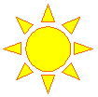(к ясной погоде)

Но как же происходит изменение атмосферного давления?

Давайте ещё раз обратимся к рис. 72

Вывод: значит с высотой давление будет понижаться. А через сколько метров?

С высотой воздух становится менее плотным, кислород в нём уменьшается, дышать становится труднее. Поэтому, когда человек поднимается в горы уже на высоте 300 м, начинает чувствовать себя плохо – появляется отдышка, головокружение, кровотечение из носа.

Через каждые 10,5 м Атм. Д. понижается на 1 мм рт. ст.

Атмосферное давление изменяется и от температуры. Тёплый воздух легче (расширяется) – Атм.Д. **– низкое**; холодный воздух тяжелее (сжимается) Атм. Д. **– высокое**.

В природе существуют растения, которые могут чувствовать изменение Атм.Д. и предсказывать погоду (клевер, фиалка, горицвет, полевой вьюнок, белая кувшинка – “Занимательная биология” стр. 83; репродукции цветов взять у учителя биологии).

Где вам может пригодиться изучаемый сейчас на уроке материал? (Ответы учеников).

**3. Закрепление**

Вопрос № 2.

а) холодная погода – повышается Атм. Д.

б) тёплая погода – понижается Атм. Д.

Вопрос № 5. Высота г. Казань по атласу 200 м; широта 54,5° с.ш. Необходимо узнать какое давление в г. Казань? 200 м / 10,5 м = 19,04 мм; 760 мм – 19,04 =741 мм рт.ст.

Задача: У подножия горы на высоте 2300 м над уровнем океана давление воздуха равно 756 мм, а на вершине горы в то же самое время 720 мм. Определите относительную и абсолютную высоту горы?

756 мм – 720 мм = 36мм x 10,5 м = 478 м (относительная высота)

478 м + 200 м = 678 м (абсолютная высота)

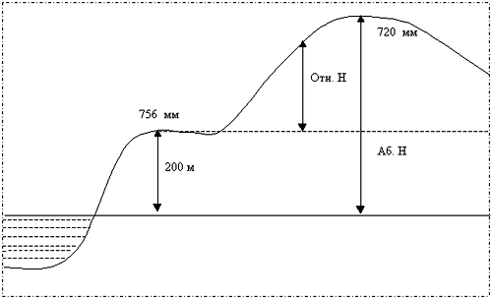

**Рисунок №1**

Задача: Если у подножия горы давление 760 мм, то какое давление будет на высоте 336 м?

336 м / 10,5 м = 32 мм;

760 мм – 32 мм = 728 мм рт.ст.

Билет 12

### Сообщающиеся сосуды

Сообщающимися называют сосуды, имеющие между собой канал, заполненный жидкостью. Наблюдения показывают, что в сообщающихся сосудах любой формы однородная жидкость всегда устанавливается на одном уровне.

Иначе ведут себя разнородные жидкости даже в одинаковых по форме и размерам сообщающихся сосудах. 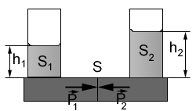Возьмем два цилиндрических сообщающихся сосуда одинакового диаметра (рис. 51), на их дно нальем слой ртути (заштрихован), а поверх него в цилиндры нальем жидкости с разными плотностями, например r2<r1 (слой ртути нужен для того, чтобы жидкости не смешивались). Мы увидим, что если эти жидкости находятся в состоянии покоя, их уровни h1 и h2 различны (h2>h1).

Мысленно выделим внутри трубки, соединяющей сообщающиеся сосуды и заполненнной ртутью, площадку площади S, перпендикулярную горизонтальной поверхности. Так как жидкости покоятся, давление на эту площадку слева и справа одинаково, т.e. p1=p2. Согласно формуле (5.2), гидростатическое давление p1=1gh1 и p2=2gh2. Приравняв эти выражения, получаем r1h1 = r2h2, откуда

h1/h2=r2/r1.    (5.4)

Следовательно, разнородные жидкости в состоянии покоя устанавливаются в сообщающихся сосудах таким образом, что высоты их столбов оказываются обратно пропорциональными плотностям этих жидкостей.

Если r1=r2, то из формулы (5.4) следует, что h1=h2, т.е. однородные жидкости устанавливаются в сообщающихся сосудах на одинаковом уровне.

### Принцип действия гидравлического пресса

Гидравлический пресс представляет собой два сообщающихся сосуда цилиндрической формы и разного диаметра, в которых имеются поршни, площади которых S1 и S2 различны (S2 >> S1). Цилиндры заполнены жидким маслом (обычно трансформаторным) . Схематически устройство гидравлического пресса изображено на рис. 52 (на этом рисунке не показаны резервуар с запасом масла и система клапанов).

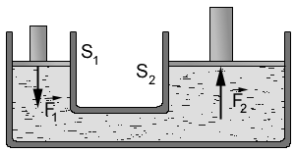Без нагрузки поршни находятся на одном уровне. На поршень S1 действуют силой F1, а между поршнем S2 и верхней опорой закладывают тело, которое нужно прессовать.

Сила F1, действуя на поршень S1, создает в жидкости дополнительное давление р=F1/S1. По закону Паскаля это давление передается жидкостью по всем направлениям без изменения. Следовательно, на поршень S2 действует сила давления

F2=pS2=F1S2/S1.

Из этого равенства следует, что

F2/F1=S2/S1.    (5.5)

Следовательно, силы, действующие на поршни гидравлического пресса, пропорциональны площадям этих поршней. Поэтому с помощью гидравлического пресса можно получить выигрыш в силе тем больший, чем S2 больше S1.

Гидравлический пресс широко используется в технике.

Водопровод и насос жидкостный.

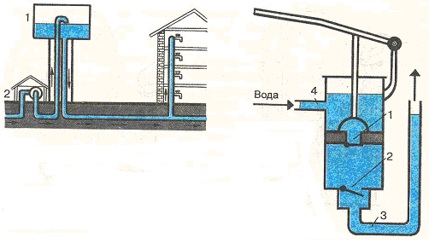

1. Ёмкость для воды.

2. Насос электрический.

1 и 2 впускной и выпускной клапаны.

3. труба для вывода воды.

4.труба для всасывания воды из скважины (10м)

***Гидравлический пресс***

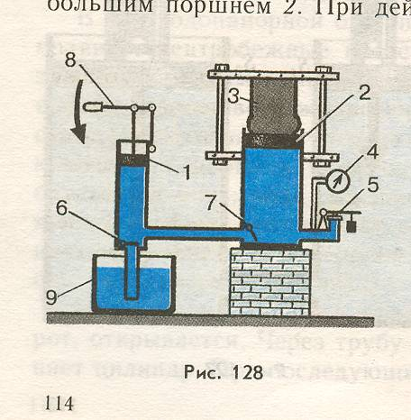

1и2. Малый и большой поршень.

3. Сжимаемое тело.

4. Манометр.

5. Кран для снятия давления в большом цилиндре.

6и7. Впускной и выпускной клапан.

8. Рукоятка для движения малого поршня.

9. Резервуар с маслом.

S2/S1=F2/F1. Во сколько раз площадь большого поршня больше площади малого поршня, во столько же раз сила давления большого поршня больше силы давления малого поршня. При одинаковом давлении в обеих цилиндрах.

**Гидравлический Пресс**

Устройство гидравлического пресса основано на законе Паскаля (рис. 23). Два сообщающихся сосуда наполнены однородной жидкостью и закрыты двумя поршнями, площади которых S1 и S2 (S2 > S1). По закону Паскаля имеем равенство давлений в обоих цилиндрах: p1=p2.

Если на малый поршень действует сила F1, то давление жидкости под малым поршнем

gidravlicheskiiy_press_renamed_1671.jpg

под большим

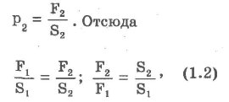

то есть при работе гидравлического пресса создается выигрыш в силе, равный отношению площади большего поршня к площади меньшего. Малая сжимаемость жидкости обеспечивает практическое равенство объемов жидкости, переходящей из малого цилиндра в большой:

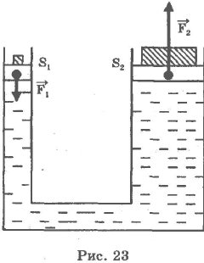

gidravlicheskiiy_press_renamed_18942.jpg

Перемещение поршней в малом и большом цилиндрах обратно пропорционально площадям поршней. Из равенств (1.2) и (1.3) следует, что

gidravlicheskiiy_press.jpg

Равенство (1.4) выражает "золотое правило" механики, применительно к гидравлическому прессу: "во сколько раз выигрываем в силе, во столько же раз проигрываем в расстоянии".

В реальных условиях "золотое правило" механики не выполняется. КПД пресса равен *n* =Ап/Аз где Ап - работа, совершаемая силой F2, а Аз - работа, совершаемая силой F1, (при этом сила F1 компенсирует силы трения).